МОЛОДЁЖНЫЙ ФОРМАТ
 |  | Выпуск №15,сентябрь
Газета УО «Ильянский государственный аграрный колледж».
Издаётся с марта 2020 года | Периодичность выхода – 1 раз в месяц
колонка главного редактора | новости одним абзацем
ДОБРОЙ ОСЕНИ,  ДОРОГИЕ ЧИТАТЕЛИ!  2021-й, как известно, объявлен Годом народного единства. Поэтому вполне естественно, что многие мероприятия в нынешнем учебном году будут посвящены именно этой теме, вопросам патриотического воспитания подрастающего поколения, а также миру, добру, сплоченности.  Вот и тема первого в 2021/2022 учебном году урока звучала следующим образом: «Единство белорусского народа – основа независимой страны». Наши кураторы говорили в тот день о многом: о традициях белорусского народа, о его достижениях, о потерях, которые понесла паша страна во время Великой Отечественной войны. Но главное о том, что пока мы едины – мы непобедимы. Что наше государство – это тот оплот, который гарантирует людям стабильность сегодня и уверенность в завтрашнем дне.  Мы с вами, уважаемые читатели, еще не раз коснемся этой темы, узнаем много и по другим направлениям. И каждый раз, встречаясь на страницах «Молодёжного формата», будем радоваться тому, что мы вместе, мы едины в своем порыве жить, учиться, работать, созидать. Оставайтесь с нами, а мы, как всегда, постараемся не разочаровать вас)  Главный редактор  Федкович Анна Сергеевна | 27 августа педагоги колледжа во главе с директором Вашинко Галиной Петровной приняли участие в конференции педагогических работников «Единство, гражданственность, патриотизм – ключевой ресурс развития образования Минщины» в городе Несвиже.  30 августа в главном корпусе колледжа было проведено родительское собрание. Актовый зал колледжа распахнул двери перед законными представителями и учащимися 1 курса.  1 сентября в УО «ИГАК» в рамках межведомственной профилактической акции «Внимание, дети!» состоялась встреча с участковым инспектором Вилейского РОВД Веремейчиком Александром Леонидовичем. С учащимися 1-4 курсов была проведена беседа на тему: «Законопослушное поведение – залог здоровой и счастливой жизни».  В колледже проведена благотворительная акция «В школу с Добрым Сердцем», в рамках которой учащиеся и педагоги организовали сбор денежных средств по приобретению школьного рюкзака и канцелярских принадлежностей для учащегося ГУО «Ильянская средняя школа имени А.А.Гримотя» Шимеля Павла.  27 сентября прошли выборы в Молодёжный совет колледжа «Первый шаг к успешному будущему».  С целью популяризации здорового образа жизни среди молодежи 11.09.2021 года на базе кемпинга «Клевое место» состоялось спортивное мероприятие «Форт-Боярд:в поисках командного духа».

новости колледжа
Праздник 1 Сентября – День знаний
1 сентября все учреждения образования гостеприимно распахнули свои двери перед учениками. Для того, чтобы учиться, полноценно развиваться, дружить, совместно становиться серьёзнее и взрослее, тысячи молодых людей пришли в школы, колледжи и ВУЗы. По всей стране состоялись традиционные линейки, посвящённые началу учебного года.  Праздничным, ярким от цветов, искренних улыбок педагогов и учащихся, стало утро 1 сентября в Ильянском аграрном колледже. Заранее до назначенного времени учащиеся стали собираться возле своей альма –матер, желая побыстрее увидеться со своими друзьями и любимыми преподавателями. Слегка волновались первокурсники, которым предстояло впервые сесть за парты в уютных, просторных аудиториях.  Прозвенел звонок – и начался праздник. Гостями колледжа в этот день стали настоятель храма пророка Илии отец Сергий и ветеран педагогического труда Завадский Вячеслав Анатольевич.  Торжественную линейку открыла директор колледжа Вашинко Галина Петровна. Галина Петровна поздравила всех присутствующих с Днём знаний, пожелала крепкого здоровья, успехов и благополучия.  Отец Сергий и Завадский Вячеслав Анатольевич выразили уверенность в дальнейшем процветании учреждения образования, которое уже более сорока пяти лет готовит кадры высокого класса для агропромышленного комплекса и перерабатывающей промышленности нашего государства.  В ходе линейки прошло награждение лучших учащихся, которые своими успехами в науке, учёбе, труде и спорте создают имидж Ильянского колледжа, известного даже на республиканском уровне.  С ответным словом выступили учащиеся 1-4 курсов. Ребята показали мини-концерт, все номера которого были подготовлены на высоком организационном и исполнительском уровне.  Время мероприятия пролетело незаметно. Вновь прозвучал звонок – и все учебные группы в сопровождении кураторов отправились в аудитории, где для учащихся был проведён первый урок на тему «В единстве белорусского народа – основа независимой страны». | 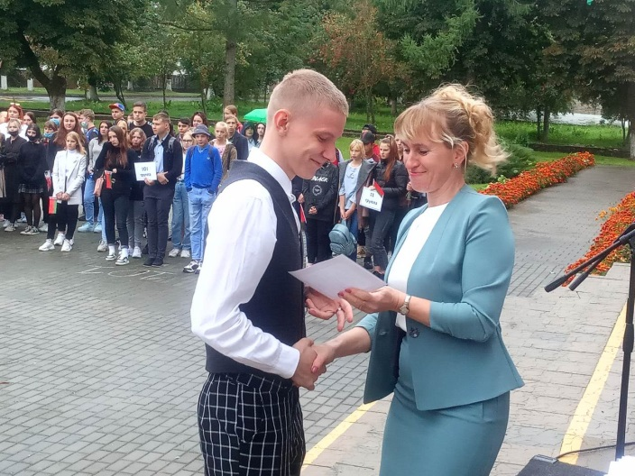  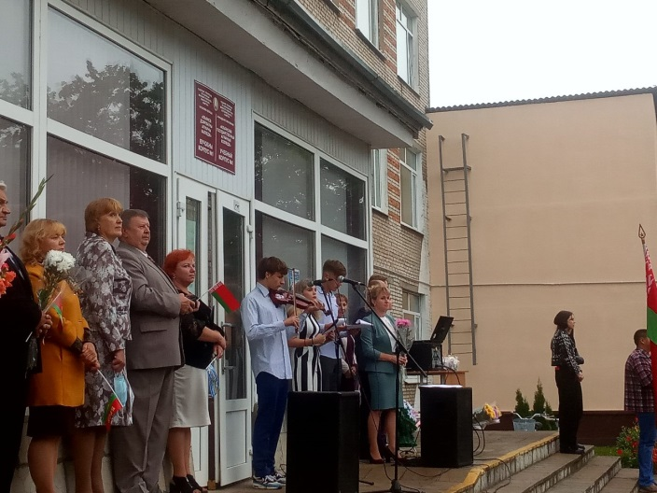  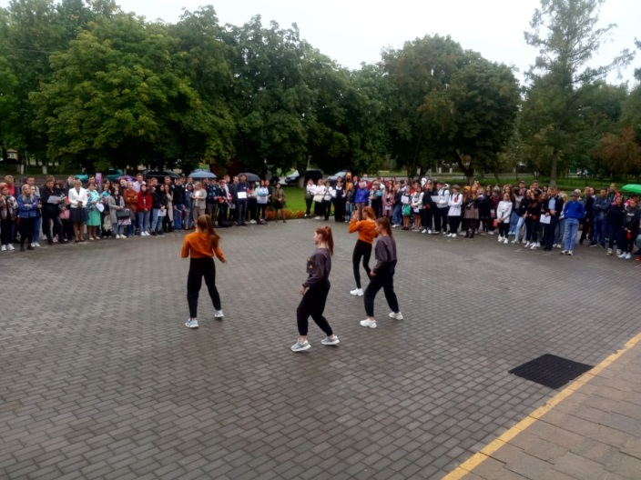  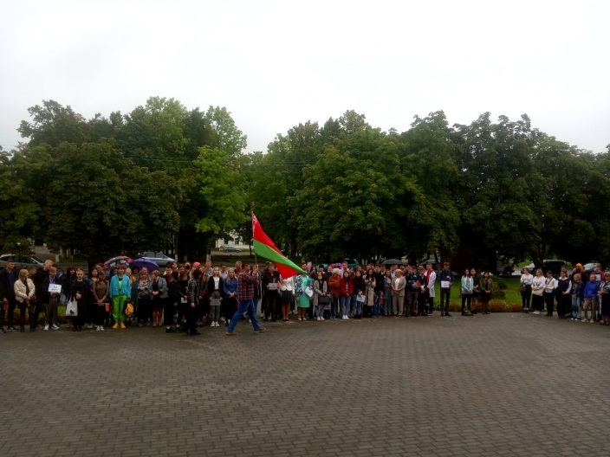

наши новости
Ознакомительная практика на молочно-товарной ферме «Бубны»  16.09.2021 в рамках проведения ознакомительной практики состоялась выездная экскурсия учащихся 102 учебной группы ветеринарного отделения на молочно-товарную ферму «Бубны».  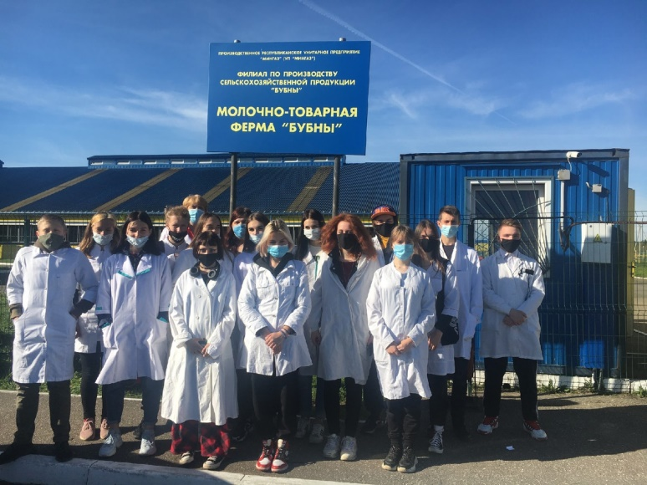  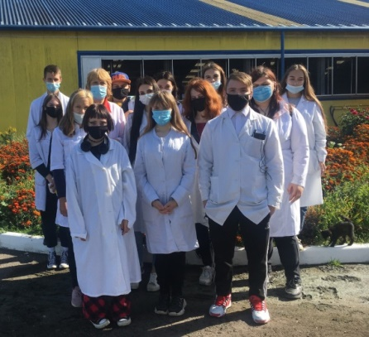  В ходе экскурсии учащиеся ознакомились с технологией производства молока и выращивания ремонтного молодняка, комплексом средств механизации для подготовки кормов к скармливанию и раздачи, доильными установками, средствами учета молочной продуктивности коров, зоогигиенической оценкой различных видов помещений для содержания скота, контролем микроклимата в животноводческих помещениях, организацией учета и селекционно-племенной работы в сельскохозяйственном предприятии.  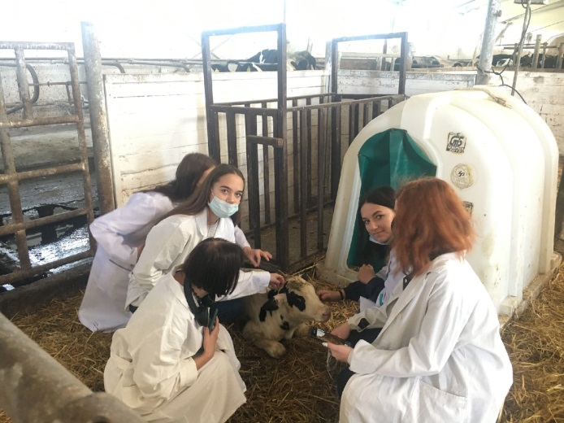 | Ветеринарный врач – это звучит гордо!  15 сентября 2021 года УО «Ильянский государственный аграрный колледж» посетила Олейник Вера Владимировна, ветеринарный врач-офтальмолог, микрохирург, уроженка города Москвы, выпускница Ильянского сельскохозяйственного техникума 1994 года. Встреча со специалистом была организована в актовом зале колледжа, куда были приглашены преподаватели и учащиеся 2-4 курсов ветеринарного отделения.  На мероприятии также присутствовали представители компании АВЗ, ведущего производителя ветеринарных препаратов.  Выступление Олейник Вера Владимировна начала со своей биографии, рассказала, каким образом из простой в прошлом выпускницы техникума «выросла» до звания врача ветеринарной медицины с мировым именем.  После окончания учреждения образования, с 1994 по 1996 гг. Вера Владимировна работала ветеринарным фельдшером на племенной конеферме «Полочаны» Минской области.  В 2002 году окончила очное отделение факультета ветеринарной медицины Московской Государственной Академии Ветеринарной Медицины и Биотехнологии имени К.И. Скрябина по специальности ветеринарный врач-зооинженер. После окончания учебы с 2002 по 2004 год работала там же, врачом-офтальмологом.  С 2004 по 2015 гг. Олейник В. В. работала ветеринарным врачом-офтальмологом, микрохирургом в Московском центре ветеринарной офтальмологии и микрохирургии глаза Шилкина А. Г. Является соавтором разработки и внедрения в практику ветеринарной офтальмологии современных методов терапевтического и хирургического лечения заболеваний глаз у животных.  За все годы работы, Вера Владимировна участвовала в исследовании видовой принадлежности патогенной и условно патогенной микрофлоры, выделяемой при различных инфекционно-воспалительных заболеваниях глаз у собак и кошек. И изучении антибактериальной эффективности современных противомикробных офтальмологических средств в лабораторных и клинических условиях. На основании проведенных исследований составлены и внедрены в практику схемы эффективной противомикробной терапии

различных видов инфекционно-воспалительных заболеваний глаз у домашних животных (конъюнктивитов, эрозий и язв роговицы, кератитов, увеитов, эндофтальмитов и травм роговицы).  Олейник В. В. является автором книги «Атлас. Ветеринарная офтальмология», соавтором более 40 научных и научно-популярных статей по ветеринарной офтальмологии и микрохирургии глаза домашних животных.  Ежегодно участвует в качестве докладчика в Московском международном ветеринарном конгрессе на секции «Офтальмология». Регулярно проводит очные и дистанционные (вебинары) лекционные и практические курсы по ветеринарной офтальмологии в рамках постдипломного образования для ветеринарных врачей в Москве и регионах Российской федерации (Иркутске, Новосибирске, Воронеже, С.Петербурге, Казани и др.).  В Московском ветеринарном центре глазных болезней осуществляет диагностику, терапевтическое и хирургическое лечение заболеваний глаза у собак, кошек, хорьков, сурков, кроликов, морских свинок, шиншилл, декоративных крыс и мышей, а так же птиц, морских млекопитающих и лошадей.  Олейник Вера Владимировна провела также для присутствующих учащихся лекцию на тему: «Болезни глаз животных. Профилактика и лечение».  Вера Владимировна на личном примере показала учащимся, что успех приходит к любому ветеринарному врачу через любовь к животным, положительную мотивацию к занятию данной профессией, а также благодаря хорошей теоретической и практической подготовке, полученной в стенах колледжа.  Время учёбы в Ильянском техникуме Вера Владимировна вспоминает как один из самых замечательных периодов в своей жизни, с теплотой говорит о преподавателях, искренне и сердечно благодарит за труд и внимание.  Забота о здоровье животных – это основная задача, стоящая перед работниками в сфере ветеринарии. В процессе эволюции человека приручение диких животных привело к необходимости возникновения профессии ветеринара как отдельного специалиста, который будет отвечать за их здоровье – как раз таким и является Олейник Вера Владимировна, открытая, позитивная, о которой педагоги УО «Ильянский государственный аграрный колледж» с гордостью говорят: «НАША выпускница!» | 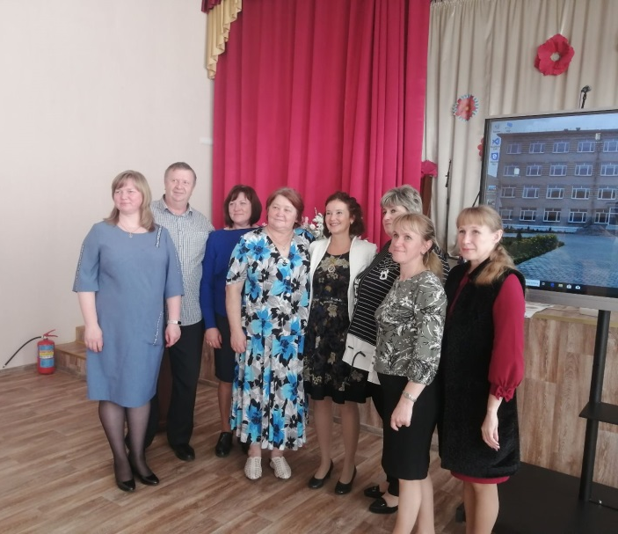  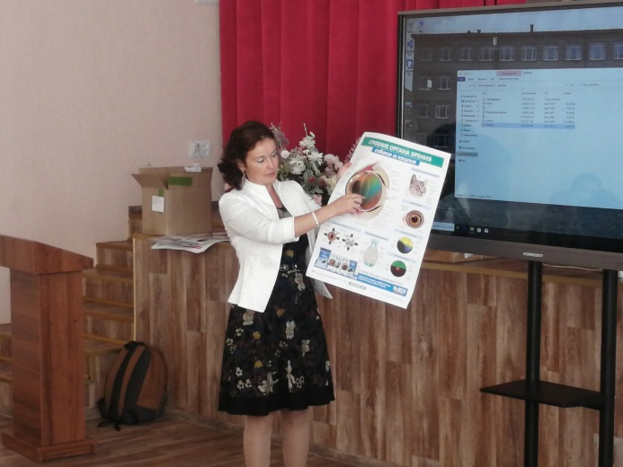  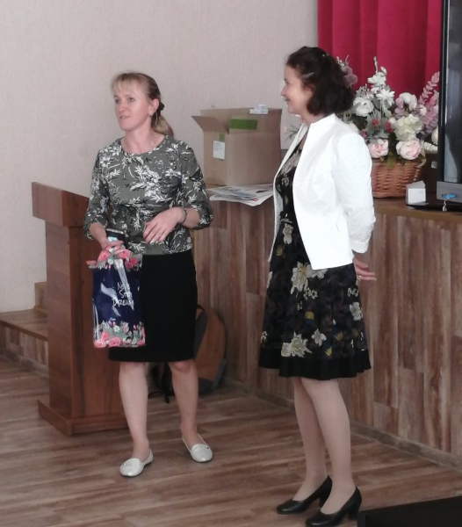  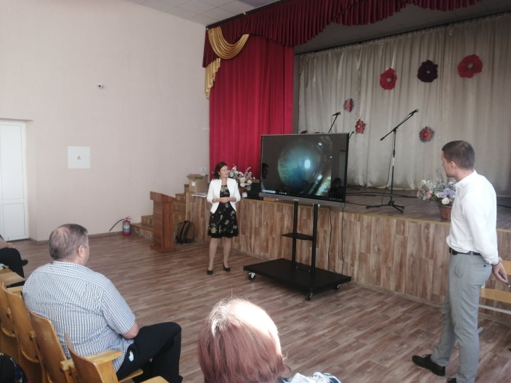

калейдоскоп событий Молодёжного совета и ПО ОО «БРСМ»
Круглый стол «Мой личный вклад в процветание страны»  Каждый человек – отдельное зёрнышко, а для нас важно каждое зерно. И каждый человек может внести вклад в развитие благополучия нашего государства, в его процветание, сделать множество полезных дел.  Можно сказать следующее – если человек хочет, чтобы его государство развивалось, он должен начать с себя! Первое и самое главное для человека – воспитание, образование и, конечно же, стремление к лучшей жизни…  Не раз слышали вот такие слова: «Бери то, что подходит тебе. Рассчитывай свои силы! Создавай эту жизнь с любовью и страстью к своему делу! Помни, что нужно жить здесь и сейчас, и в ответ ты получишь ответы и решения на все свои вопросы, и все это приведёт тебя к твоему процветанию, а твоё процветание – это и есть процветание твоей Родины».  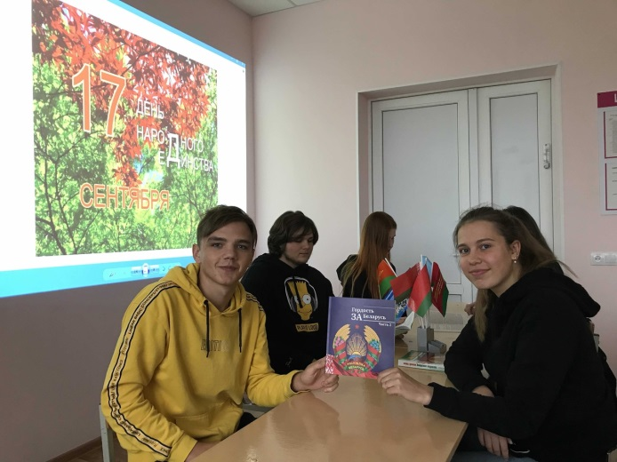 | Мы голосуем за жизнь!  ВСЕМИРНЫЙ ДЕНЬ ПРЕДОТВРАЩЕНИЯ СУИЦИДА – международная дата, которую отмечают по всей планете ежегодно, начиная с 2003 года.  10 сентября в УО «Ильянский государственный аграрный колледж» учащиеся Молодёжного совета и ОО «БРСМ» провели акцию «МЫ ГОЛОСУЕМ ЗА ЖИЗНЬ», с целью содействия деятельности по предотвращению самоубийств во всем мире.  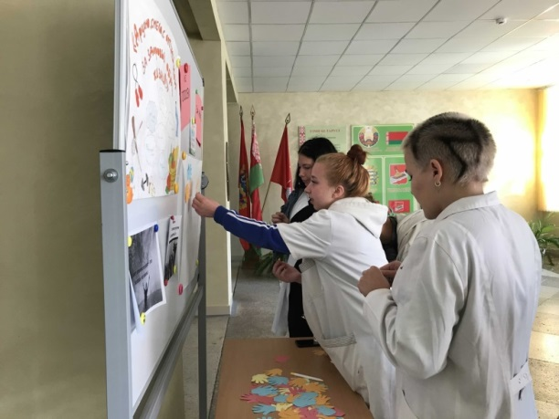  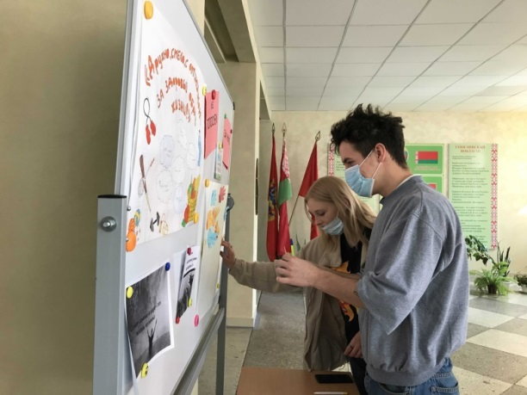
Акция «Позвони в колокол мира»  Ежегодно 21 сентября отмечается Международный день мира как день отказа от насилия и прекращения огня.  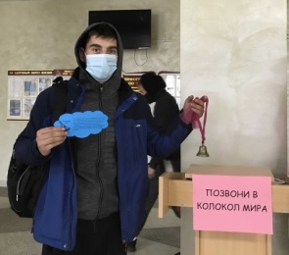  Цель мероприятий — содействие воспитанию у людей патриотизма, чувства солидарности, сопричастности к происходящим в мире событиям, чувства гордости за свою страну, чувства толерантности.  В связи с этим в учреждении образования «Ильянский государственный аграрный колледж» члены ПО ОО БРСМ и молодежного Совета провели совместную акцию «Позвони в колокол мира». С самого утра в фойе колледжа учащиеся и преподаватели могли посмотреть видеоролики. Участники акции раздавали учащимся и преподавателям «облака», на | которых они более подробно ознакомились с этой датой.  Акция призвана побуждать ребят к поиску мира, поиску выхода из сложившейся ситуации, а также осмыслению каждым человеком своего вклада в дело по защите мира на планете, в своей стране, в своем доме.  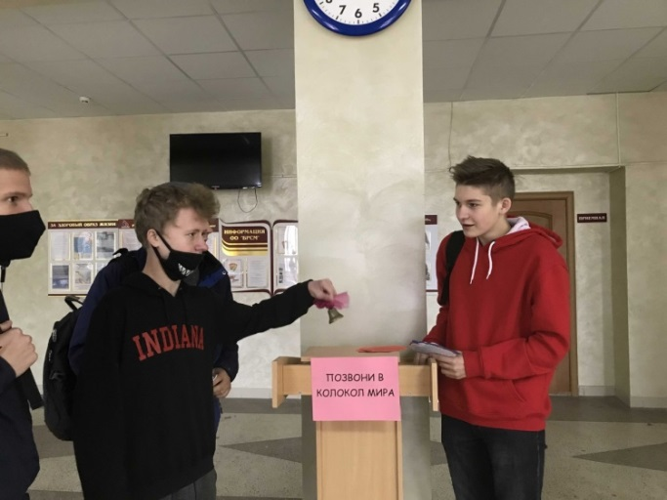

С ДНЕМ УЧИТЕЛЯ
Учащиеся УО «Ильянский государственный аграрный колледж» подарили прекрасное настроение своим педагогам уже с утра.  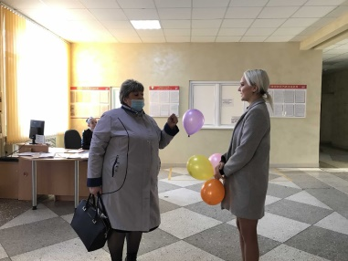  Ребята на входе в учреждение вручали разноцветные шары внутри которых была записка со словами огромной благодарности за их труд и терпение, за их внимание и подход к каждому учащемуся.  В этот день мы добрым словом поздравили с Днем учителя наших педагогов и пожелали им здоровья, сил, энергии.  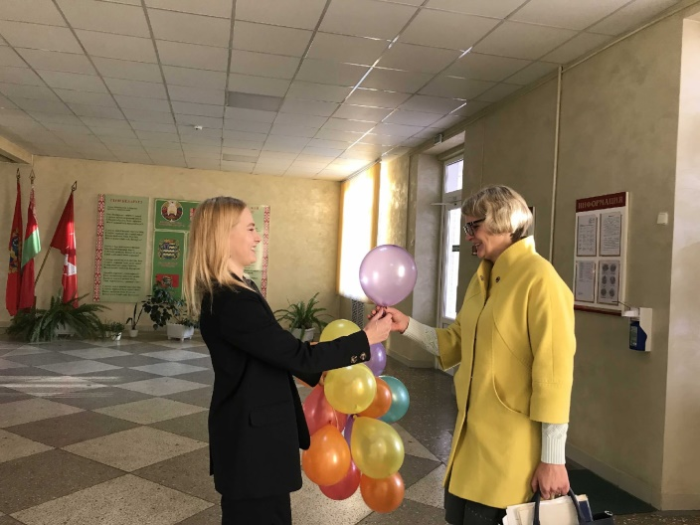  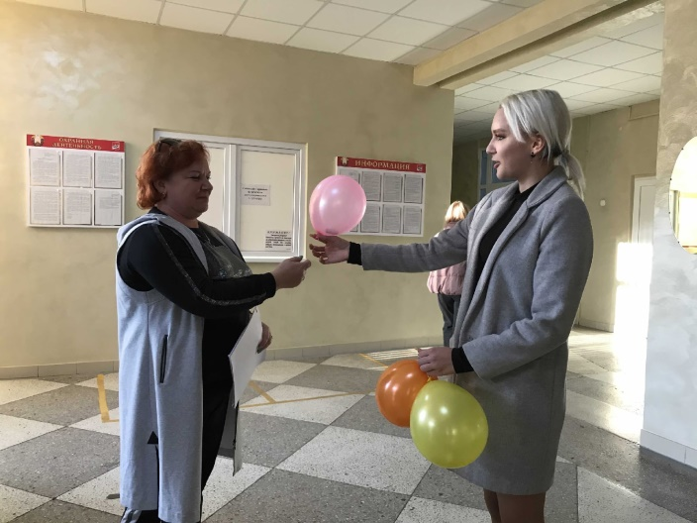  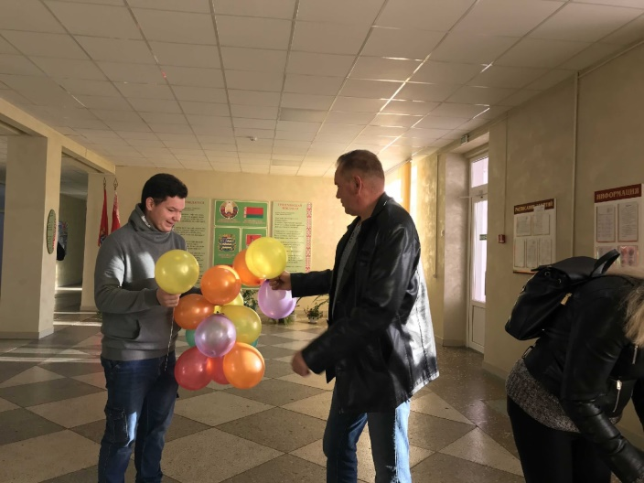 | 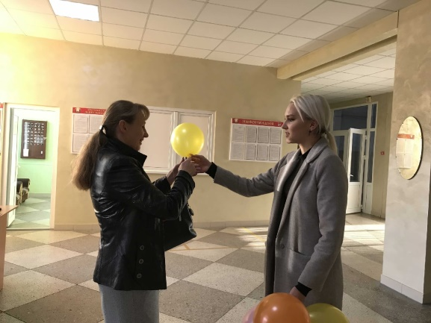  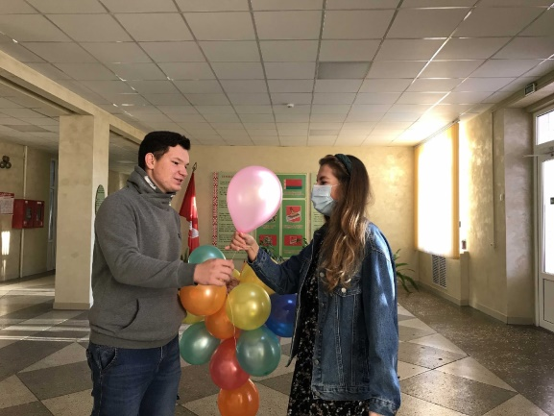  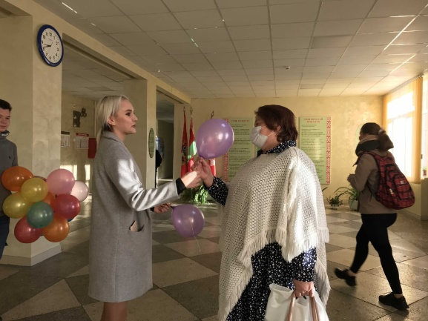  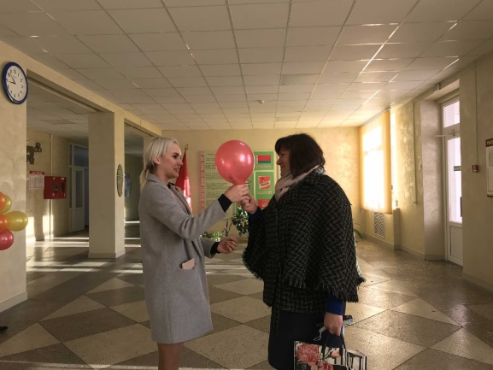  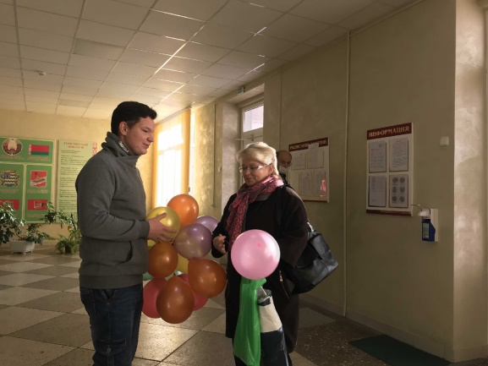

ДЕНЬ САМОУПРАВЛЕНИЯ
Праздничная атмосфера, шары и улыбки наполнили утро 30 сентября.  В канун празднования Дня учителя в УО «Ильянский государственный аграрный колледж» прошел День самоуправления. Учащиеся 1-3 курсов на один день поменялись местами со своими преподавателями и увидели жизнь колледжа с другой стороны.  Ребята заранее подготовились и провели учебные занятия. Анатомия, ветеринарная хирургия, акушерство, иностранный язык, обществоведение и многие другие дисциплины стали в этот день особенно интересными, ведь, как известно, дети видят наш мир совсем другими глазами!  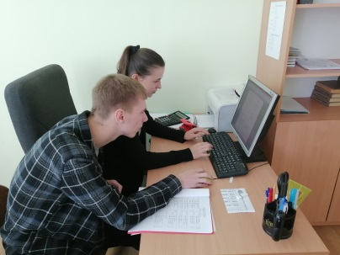  «Новая» администрация колледжа, а именно заместитель директора по воспитательной работе и заведующий отделениями, в лице учащихся, старались решать все возникавшие проблемы быстро и эффективно. После окончания занятий все преподаватели были приглашены на праздничный концерт. Также учащиеся 302 группы нашего колледжа подготовили видеоролик, в котором от всей души поздравили своих любимых преподавателей.  День самоуправления дал возможность учащимся осознать всю ответственность взрослой жизни, а кто-то, возможно, свяжет свою жизнь с преподавательской деятельностью.  День самоуправления запомнился всем как один из самых ярких и красивых дней жизни колледжа!  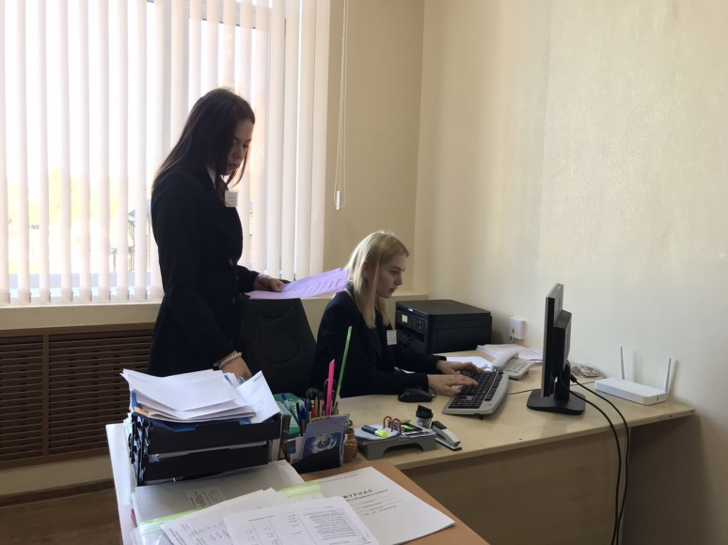 | 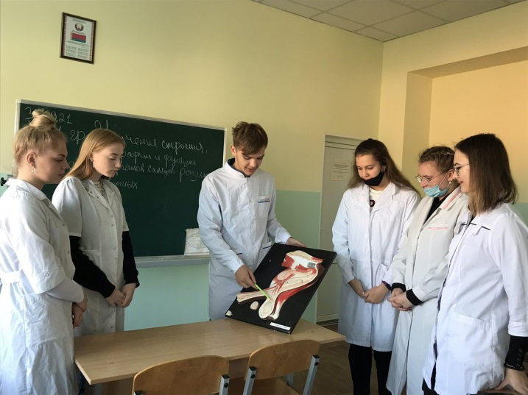  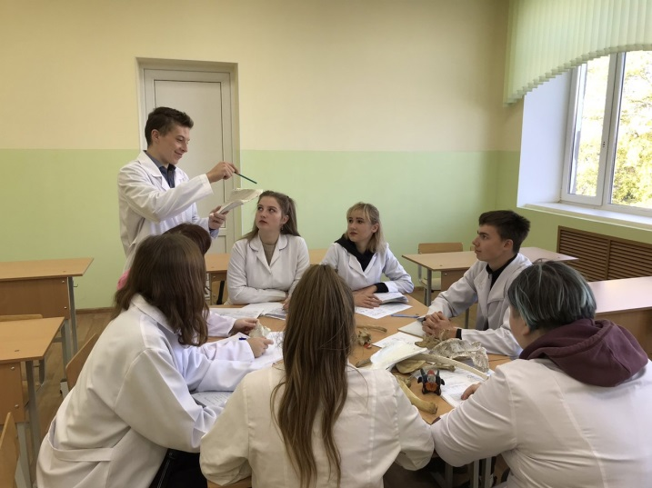  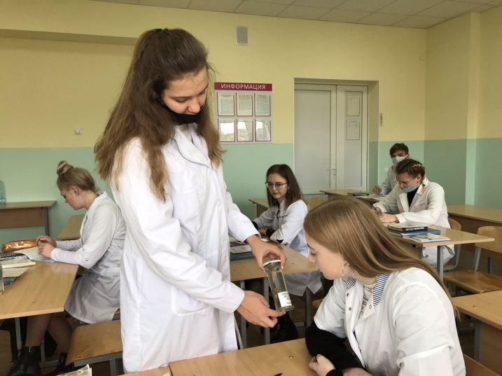  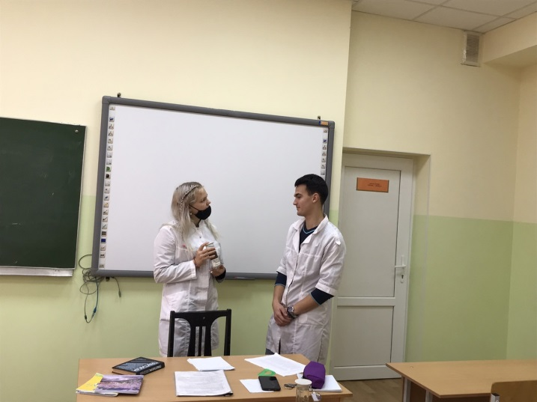

полезная информация
ЧТО НАДО ЗНАТЬ О КОРОНАВИРУСЕ

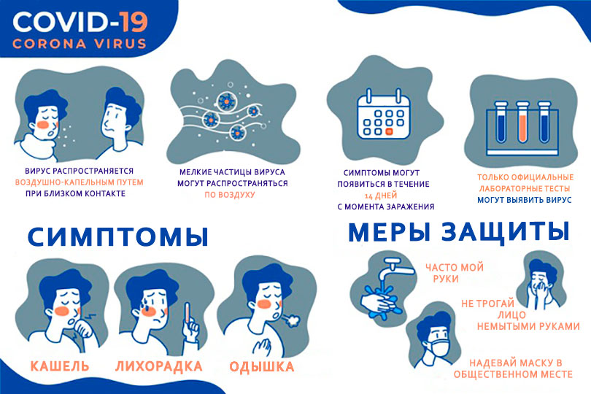
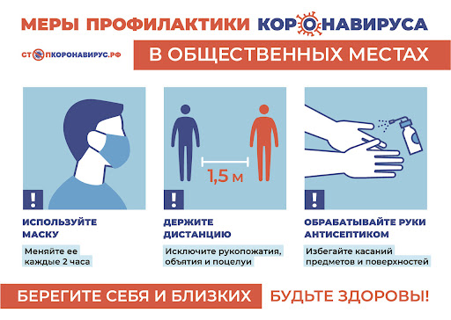
наши новости
«ЭСТАФЕТА ЕДИНСТВА»  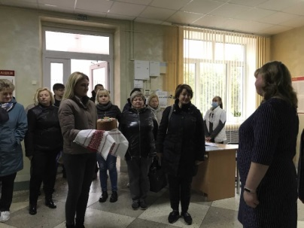  По инициативе Вилейской районной организации РОО «Белая Русь» и поддержке Вилейского районного профсоюза работников образования и науки 18 сентября дан старт акции «Эстафета единства» в рамках краеведческой экспедиции «Туристическая мозаика Вилейщины».  Акция проводится с целью сплочения учреждений образования, популяризации достопримечательностей Вилейского района, традиций учреждений образования, повышения национального самосознания и гражданско-патриотического воспитания молодежи и членов коллектива.  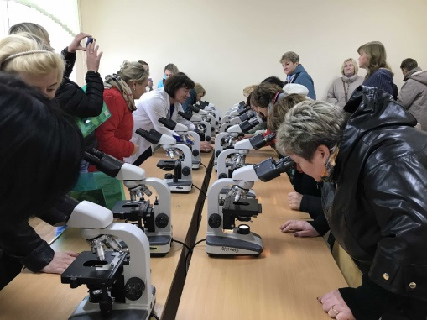 |  | 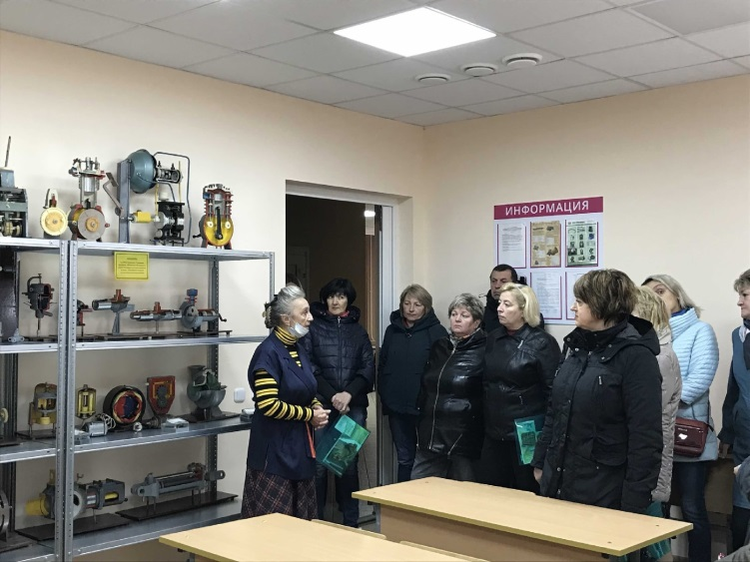  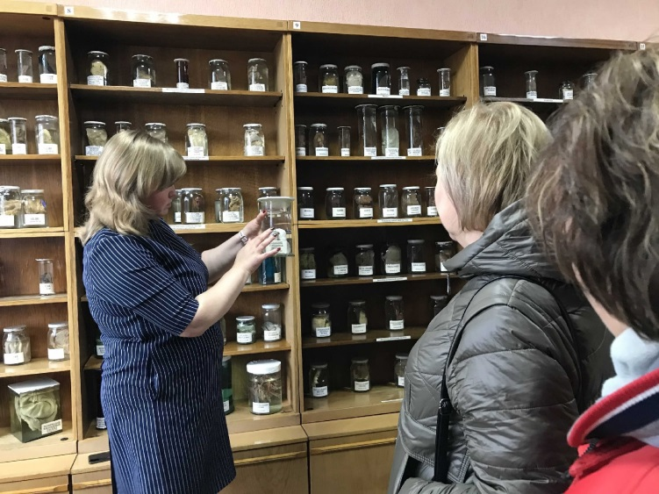
РЕСПУБЛИКАНСКИЙ ЛЕГКОАТЛЕТИЧЕСКИЙ ЗАБЕГ  11 сентября представители УО «Ильянский государственный аграрный колледж» приняли участие в республиканском легкоатлетическом забеге «За единую Беларусь!», посвящённом Дню народного единства, в городе Вилейке.  Во время проведения мероприятия у всех было хорошее настроение. Эмоции радости, чувства коллективизма, товарищества помогали участникам забега дружно достигнуть финишной отметки. |  | 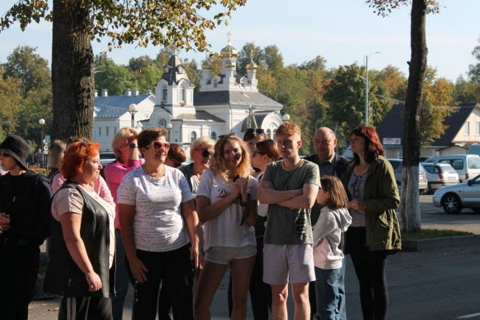
МОЛОДЁЖНЫЙ  ФОРМАТ | Полная электронная версия газеты доступна на сайте http://igak.by/ в разделе «Воспитательная работа» / «Общественные организации» /  газета «Молодёжный формат»
Учредитель: «Молодёжный совет»  УО «Ильянский государственный аграрный колледж»  Главный редактор: Федкович Анна Сергеевна  Корреспонденты: Мицкевич Анастасия, Орлова Дарья, Мороз Александра | Наш адрес: аг. Илья,  ул. Советская, 93,  Вилейский район,  Минская область  Сайт: http://igak.by/  Тел: 80(1771)76362  Email: iliagak@mail.ru |  | ВНИМАНИЕ! ФОТОФЛЕШМОБ!  С 13.10.2021 г. по 18.10.2021 г. в колледже проводится фотофлешмоб  «ГОРЖУСЬ СВОЕЙ МАМОЙ»  посвящённый Дню матери.  Фотографии необходимо сдать до 13.10.2021 г. преподавателю Федкович Анне Сергеевне.  Выставка будет представлена в фойе главного корпуса.
Газету можно приобрести у главного редактора.

